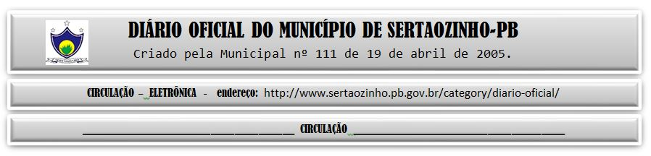

|  |
| --- |
| **ESTADO DA PARAÍBA**  **PREFEITURA MUNICIPAL DE SERTÃOZINHO**    **ADJUDICAÇÃO - PREGÃO ELETRÔNICO Nº 00037/2022**  Com base nos elementos constantes do processo correspondente e observadas as disposições da legislação vigente, referente ao Pregão Eletrônico nº 00037/2022, que objetiva: Aquisição parcelada de gêneros alimenticios diversos– perecíveis e não perecíveis – mediante requisição diária e periódica, destinados as secretarias e demais departamentos que compões a administração deste município para o exercício de 2023; ADJUDICO o seu objeto a: KL COMERCIO DE ALIMENTOS LTDA - R$ 301.821,20.  Sertãozinho - PB, 10 de Janeiro de 2023  ANTONIO MARCOS ANDRADE DA SILVA - Pregoeiro Oficial |

PUBLICAR: